**新 书 推 荐**

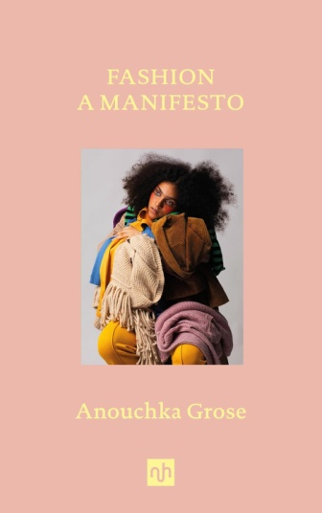**中文书名：《时尚宣言》**

**英文书名：****FASHION: A Manifesto**

**作 者：****Anouchka Grose**

**出 版 社：Notting Hill Editions**

**代理公司：Jenny Brown/ANA/Jessica Wu**

**页 数：168页**

**出版时间：2023年4月**

**代理地区：中国大陆、台湾**

**审读资料：电子稿**

**类 型：大众心理**

**版权已授：意大利**

**亚马逊畅销书排名：**

**#218 in Design History & Criticism**

**#403 in Fashion History**

**内容简介：**

**本书以批判的眼光审视时尚产业的资本主义诱惑和环境影响，提出了一种全新的、关于我们如何通过服装展现自我的激进观点。该书恰逢其时，论证引人深思。**

《时尚宣言》探讨时尚的心理机制，旨在剖析其对大众的强大控制力。一方面，服装能通过遮掩让我们感到羞耻的身体部位、突出引以为傲的部分，帮助我们在具体生活中应对自如。然而，时尚在实际意义上其实与服装本身无关，而更多体现为服装被不断更替的循环——尤其是某些风格被贬低，而另一些却被极端推崇。

如同赌博，时尚也通过让人倍感困扰而使我们沉迷其中：它不断暗示新衣服会让我们更喜欢自己，从而将我们困在承诺与希望破灭的循环中。尽管我们完全可以将时尚斥为精英主义与资源浪费，但它难道不也令人着迷、兴奋，甚至有时颇为激进吗？更何况它偶尔还表现出令人意外的平等主义色彩。

心理分析师兼作家阿努什卡·格罗斯在这部作品中，并没有主张让我们放弃服装带来的快乐，而是提出了一种“后时尚”的逻辑，拒绝迎合大量工业化生产的新奇款式，转而推崇更具个性特色的服饰模仿形式。

从路易十四的宫廷风潮，到TikTok上的末日时尚潮流，本书带我们踏上一段旅程，从历史、心理、政治、环境，甚至是语言的角度审视时尚，通过剖析时尚的运作机制，揭示其带给人类的利与弊，并展望一个让服装对我们——更不用说对这个星球——更加友善的未来。

**作者简介：**

**阿努什卡·格罗斯（Anouchka Grose）**是一位精神分析师兼作家，在伦敦执业，同时也是弗洛伊德研究中心的成员，并在该中心定期举办讲座。她的非虚构类作品包括《别再唱愚蠢的情歌：现实主义者恋爱指南》（*No More Silly Love Songs: A Realist’s Guide to Romance*）和《生态焦虑应对指南：如何保护地球与你的心理健康》（*A Guide to Eco-Anxiety: How to Protect the Planet and Your Mental Health*）。她的新闻作品与小说曾发表于《卫报》（*The Guardian*）、《独立报》（*The Independent*）和《格兰塔》（*Granta*）。此外，她本人也极其时尚。

**媒体评价：**

“格罗斯那略带讽刺的尖锐笔调使其宣言读来颇具乐趣，但这部小书（装帧诱人，采用粉色布面精装）实际蕴含着严肃的意图。鉴于时尚在气候危机中扮演了推波助澜的角色，格罗斯希望改变——或者说修正——我们的观念让我们能在保有对服饰那份持久的乐趣的同时，不再进一步破坏这个星球。”

——克莱尔·梅苏德（Claire Messud），《哈泼斯杂志》（*Harper’s Magazine*）

**《时尚宣言》**

献词

引言：何谓时尚？

身份：服装如何界定我们的社会地位

作为艺术的时尚

惊骇：时尚中的身体

伤害：服装如何对我们造成伤害

美与丑：时尚作为救赎的可能媒介

时代：为何我们偏爱同一时期穿相似的服装

科技：数字服装是解决方案吗？

幸运庞克

时尚的另一种可能

致谢

关于作者

版权页

**感谢您的阅读！**

**请将反馈信息发至：版权负责人**

**Email**：[**Rights@nurnberg.com.cn**](mailto:Rights@nurnberg.com.cn)

安德鲁·纳伯格联合国际有限公司北京代表处

北京市海淀区中关村大街甲59号中国人民大学文化大厦1705室, 邮编：100872

电话：010-82504106, 传真：010-82504200

公司网址：[http://www.nurnberg.com.cn](http://www.nurnberg.com.cn/)

书目下载：<http://www.nurnberg.com.cn/booklist_zh/list.aspx>

书讯浏览：<http://www.nurnberg.com.cn/book/book.aspx>

视频推荐：<http://www.nurnberg.com.cn/video/video.aspx>

豆瓣小站：<http://site.douban.com/110577/>

新浪微博：[安德鲁纳伯格公司的微博_微博 (weibo.com)](https://weibo.com/1877653117/profile?topnav=1&wvr=6)

微信订阅号：ANABJ2002

